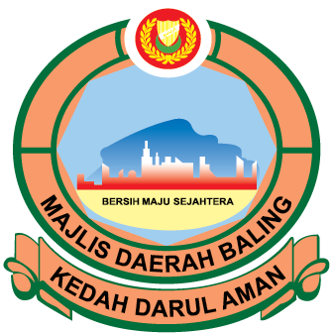

MAJLIS DAERAH BALING
09100 BALING, KEDAH DARUL AMAN
TEL: (04) - 4701800 FAX (04) - 4701580

IKLAN JAWATAN KOSONG

Adalah dimaklumkan bahawa Permohonan adalah dipelawa daripada rakyat Negeri Kedah Darul Aman / Warganegara Malaysia yang berkelayakan bagi mengisi kekosongan jawatan di Majlis Daerah Baling seperti berikut:-

JAWATAN : PEMBANTU KESIHATAN AWAM
KLASIFIKASI PERKHIDMATAN : PERUBATAN DAN KESIHATAN
KUMPULAN PERKHIDMATAN : PELAKSANA
GRED JAWATAN : U1
TARAF JAWATAN : TETAP
JUMLAH KEKOSONGAN : 1

Jadual Gaji Minimum-Maksimum (RM Sebulan)

GRED GAJI | GAJI MINIMUM | GAJI MAKSIMUM | KADAR KENAIKAN  GAJI TAHUNAN | KADAR KENAIKAN GAJI MAKSIMUM
U1 | RM1,500.00 | RM4,680.00 | RM100.00 | RM109.56

SYARAT LANTIKAN :

- Calon bagi lantikan hendaklah memiliki kelayakan seperti berikut:-

- Warganegara Malaysia;

- Berumur tidak kurang dari 18 tahun pada tarikh tutup iklan jawatan; dan
(c)
- Sijil Pelajaran Malaysia atau kelayakan yang diiktiraf setaraf dengannya oleh Kerajaan.

(Kelayakan lantikan untuk kegunaan di Pihak Berkuasa Tempatan)

( Gaji permulaan ialah pada Gred U1: RM1,500.00 ); atau

- Sijil Pelajaran Malaysia atau kelayakan yang diiktiraf setaraf dengannya oleh Kerajaan dan Sijil Pembantu Kesihatan Awam yang diiktiraf oleh Kerajaan atau kelayakan yang diktiraf setaraf dengannya.

( Gaji permulaan ialah pada Gred U1: RM1,561.00 ).

SYARAT KELAYAKAN BAHASA MELAYU

Calon bagi lantikan hendaklah memiliki Kepujian (sekurang-kurangnya Gred C) dalam subjek Bahasa Melayu pada peringkat Sijil Pelajaran Malaysia/Sijil Vokasional Malaysia atau kelulusan yang diiktiraf setaraf dengannya oleh Kerajaan.
DESKRIPSI TUGAS
Bekalan Air Dan Kebersihan Alam Sekeliling (BAKAS)

- Penyeliaan ke atas pembinaan sistem pelupusan air limbah;

- Penyeliaan ke atas pembinaan sistem pelupusan sisa pepejal;

- Pengawalan mutu air minum luar bandar termasuk membantu dalam Penguatkuasaan Akta Air Minum;

- Terlibat dalam pengawalan kesihatan alam sekitar dan program perlindungan alam sekitar.

- Terlibat dalam aktiviti mengawal penyakit berjangkit.

